Үміткердің сәйкестендіру нөмірі:

АҚКК біліктілік комиссиясы
МАМЫР 2026ж.
Қаржы және қаржылық менеджмент
Бөлінген уақыт: 3 сағат
Бұл емтиханда төрт тапсырма қамтылған, оның әрқайсысы бірнеше бөлімнен тұрады.
- 4 тапсырманың барлығын орындаңыз.
- Тапсырмаларға соған арнап арнайы бөлінген орындарда жауап беріңіз.
- Жақшаның ішінде әр тапсырманың атауынан кейін оның ең жоғары балы келтірілген.
- Уақытты жұмсау бойынша ұсыныс:
1-тапсырма, 10 ұпай 15 – 20 минут
2-тапсырма, 20 ұпай 25 – 35 минут минут
3-тапсырма, 20 ұпай 25 – 35 минут
4-тапсырма, 50 ұпай 85 – 90 минут
Уақыттың жиыны: 150 – 180 минут
- Барлық ақшалай шамалар есептік бірлікпен (е.б.), осы емтиханда қолданылатын халықаралық ақшалай өрнекпен көрсетілген.
- Қаржылық емес калькуляторларды қолдануға рұқсат етіледі.
НАЗАР АУДАРЫҢЫЗ!
Емтихандық буклетті емтихандық бөлмеден шығаруға ТЫЙЫМ САЛЫНАДЫ. Сіз осы емтихандық буклетті тапсыруыңыз қажет
ЕМТИХАНДЫ БАСТАУҒА РҰҚСАТ АЛМАЙЫНША БҰЛ ПАРАҚТЫ АШПАҢЫЗ.

Барлық құқықтар қорғалған. Бұл басылымның ешбір бөлімін заңнамамен тікелей көзделген жағдайларды санамағанда, АҚКК-ның алдын-ала рұқсатын алмайынша жаңғыртуға, деректерді сақтауға және өңдеуге арналған қандай да бір жүйеде сақтауға немесе электронды немесе механикалық құралдарды, соның ішінде ксерокөшірмелеуді, ақпаратты сақтауға немесе іздеуге арналған қандай да бір құрылғыларға жазуды қолданумен қандай да бір нысанда беруге болмайды. АҚКК-ның рұқсатын алуға арналған сұратуларлы мына мекенжай бойынша жолдап отыру керек: kvalkom@psad.kz
1-тапсырма (10 ұпай)
«Призма» компаниясы сізді қаржылық есептілікті қалпына келтіру үшін қаржы бухгалтері ретінде шақырды. Компания сізге 31.12.2025ж. қатысты қаржылық есептіліктен және қаржылық коэффициенттерді талдаудан алынған кейбір үзінділерді ұсынды.

Есеп-қисап үшін бір жылда 365 жыл бар.

31.12.2025ж. негізгі құралдар – 15 000 мың е.б.
2025 жыл бойынша түсім – 73 000 е.б.
Басқа операциялық шығындар – 2 500 мың е.б.
2025 жыл бойынша пайыздар мен салықтар - 3 200 мың е.б.
Өткен жылдар бойынша Баланстың «Бөлінбеген пайда» бабы бойынша жинақталған сома (ағымдағы жылдың нәтижесін есепке алмағанда) – Залал 5 000 мың е.б.

Дебиторлық берешекті өтеу мерзімі – 20 күн.
Компания тауарларды өзіндік құнына 25% үстеме бағамен сатады.
Тауарлық-материалдық қорлардың айналымдылық коэффициенті – 5.
Активтердің жалпы айналымдылық коэффициенті – 1,25.
Меншікті капиталдың рентабельділігі (ROE) – 50%.
Ағымдағы өтімділік коэффициенті – 1,60.
Абсолюттік өтімділік коэффициенті – 0,60

Қажет етіледі: төменде келтірілген сұрақтарға жауап беріңіз.
31.12.2025ж. жағдай бойынша Баланстың және 2025 жылға арналған Қаржылық қызмет нәтижелері туралы есептің көрсеткіштерін есептеп, 2025 жылға арналған қаржылық есептілікті құрастыру.

1.1. Призма компаниясының дебиторлық берешегін есептеңіз.

1.2. «Призма» компаниясының тауарларының өзіндік құнын және таза пайдасын есептеңіз.

1.3. «Призма» компаниясы үшін Баланстың «Қорлар» бабының мәнін есептеңіз.

1.4. Призма компаниясының баланс сомасының мәнін есептеңіз.

1.5. «Призма» компаниясы үшін «Меншікті капитал» бабының мәнін есептеңіз.

1.6. «Призма» компаниясы үшін «Қысқа мерзімді міндеттемелер» бабының мәнін есептеңіз.

1.7. «Призма» компаниясы үшін «Ақша қаражаттары» бабының мәнін есептеңіз.

1.8. Мына баптардың мәнін есептеңіз: Басқа ағымдағы активтер, Ұзақмерзімді міндеттемелер, Таратылмаған пайда.

2-тапсырма (20 ұпай)
«Альбион» компаниясына оның негізгі өндірісі үшін жабдықты жаңарту қажет. Сізге, компанияның қаржылық талдаушысы ретінде, талдау жүргізіп, «Альбион» үшін қайсысы тиімдірек болатыны туралы — жабдықты сатып алу ма, әлде оны лизингке алу ма, сол бойынша ұсыныс беру тапсырылды.
Мынадай ақпарат берілді:
Жабдықтың құны 700 000 е.б., қызмет мерзімі 4 жыл, тарату құны 50 000 е.б.
Жабдыққа арналған бағдарламалық қамтамасыз ету лицензиясы үшін төлемдер бірінші пайдалану жылының соңынан бастап жыл сайын 90 000 б.е. мөлшерінде төленеді.
Болжам бойынша, жаңа жабдықты пайдалану «Альбион» компаниясына өнімнің бір бірлігінің өзіндік құнын 8,00 е.б-е-ке азайтуға мүмкіндік береді.
Алдағы 4 жылға арналған өндіріс көлемі бойынша болжам, жылына бірлікпен:
Жыл | Бір жылдағы бірл.
1 | 50 000
2 | 65 000
3 | 85 000
4 | 65 000
«Альбион» компаниясының жабдықты сатып алу үшін жылдық 10% мөлшерлемемен несие алуға мүмкіндігі бар.
«Альбион» компаниясы амортизацияның өндірістік әдісін қолданады. Компания келесі жылы өткен жыл үшін 25% мөлшерлеме бойынша салық төлейді.
«Альбион» компаниясы капиталының салықтан кейінгі орташа өлшенген құны 12%-ды құрайды.
Сатып алуға балама ретінде жабдықты лизингке алу мүмкіндігі бар. Өндіруші-компанияның шарттарына сәйкес, лизингтік төлемдер мен лицензия төлемі жыл сайын әр жылдың басында жалпы 280 000 б.е. мөлшерінде төленеді (барлығы 4 төлем).
Қажет етіледі: төменде келтірілген сұрақтарға жауап беріңіз.
2.1. Тек релевантті ақша ағындарына сүйене отырып, компанияға жабдықты сатып алу керек пе, әлде оны лизингке алған дұрыс па — соны есептеңіз. Есептеулерді бүтін сандарға дейін дөңгелектеңіз және түсіндірмелермен бірге беріңіз.
2.2. Жабдықты ауыстыру жобасының таза келтірілген құнын есептеңіз және компанияға осы жабдықты сатып алу қажет пе, жоқ па, осыған қатысты кеңес беріңіз.

3-тапсырма (20 ұпай)
«Памир» компаниясы компанияда экономикалық негізделген тапсырыс әдісін қолдану орынды ма, соны есептеп, сондай-ақ ерте жасалған төлем үшін берілетін жеңілдіктің экономикалық тиімділігін талдауды сұрайды.
Компания сізге келесі болжамды деректерді ұсынды:
- компания өнімдеріне сұраныс 500 000 бірлікті құрайды;
- тапсырыс көлемі жылдық сұраныстың 20%-ын құрайды;
- бір тапсырысты өңдеу құны 1000 е.б. құрайды;
- бірлікті сақтау құны жылына 10 000 е.б. құрайды;
- «Памир» компаниясында өнімдердің қауіпсіздік (буферлік) қоры 15 000 бірлікті құрайды және ол дәстүрлі әдісте де, экономикалық негізделген тапсырыс әдісін қолданғанда да сақталуы тиіс.
«Памир» компаниясы сонымен қатар ерте бастан төлем жасаған сатып алушыларға 20 күн ішінде төлеген жағдайда 3% жеңілдік ұсыну мүмкіндігін қарастыруда. Ал жеңілдікті пайдаланғысы келмейтін сатып алушылар үшін төлемді кешіктірудің ең ұзақ мерзімі 40 күн болып белгіленді. Болжам бойынша, сатып алушылардың 40%-ы ұсынылған жеңілдікті пайдаланады.
Есептеулер бойынша, дебиторлық берешекті жинау рәсімдерін жақсарту және ерте төлем үшін жеңілдікті енгізу нәтижесінде әкімшілік және операциялық шығындар жылына 820 000 е.б-ға. азаяды.
Қазіргі уақытта компанияның дебиторлық берешегі 40 000 000 е.б. құрайды, ал несиеге сатылым көлемі жылына орта есеппен 90,2 млн е.б. Несиеге сату көлемі өзгермейді деп күтіледі. Компания 8% жылдық мөлшерлемемен қысқа мерзімді қарыздарды пайдаланады.

Бір жылда 365 күн бар.

Қажет етіледі: төменде келтірілген сұрақтарға жауап беріңіз.
Барлық есептеулерді бүтін күндермен орындаңыз, 3.2 және 3.3 сұрақтар бойынша ақша есептеулерін е.б.-мен жүргізіңіз, ал 3.4 және 3.5 сұрақтарында үтірден кейін екі санға дөңгелектеумен млн. е.б. қолдануға болады.

3.1. Компания үшін экономикалық негізделген тапсырыс көлемін анықтаңыз

3.2. Құнын ағымдағы тапсырыс саясаты бойынша және тапсырыстың экономикалық негізделген мөлшерін қолданумен есептеңіз.

3.3. Экономикалық негізделген тапсырыс мөлшерін енгізу кезінде компания қандай үнемдеу немесе артық шығынға ұшырайтынын анықтаңыз. «Памир» компаниясына осы модельді енгізген дұрыс бола ма, соны түсіндіріңіз.

3.4. Компанияға ерте төлегені үшін берілетін жеңілдікті енгізу керек пе, соны есептеңіз және түсіндіріңіз.

3.5. Барлық сатып алушылардың 40%-ы жеңілдікті пайдаланатыны болжанса, компания ұсына алатын ең жоғары жеңілдік мөлшері қандай болуы мүмкін екенін есептеңіз.
4-тапсырма (50 ұпай)
Төменде келтірілген сұрақтардың әрқайсысы бойынша ең жақсы жауапты таңдаңыз. 20 сұрақтың барлығы бойынша өз жауабыңызды белгілеңіз. Әр сұраққа тек бір ғана жауап беріңіз. Барлық сұрақтарға жауап беріңіз. Сіздің бағаңыз дұрыс жауаптардың жалпы санына негізделетін болады.

4.1. Қаржылық менеджменттің мақсатын барлығынан жақсы көрсететін көрсеткіш қандай?
О а) компанияның түсімі
О б) компанияның пайдасы
О в) компанияны нарықтық капиталдандыру
О г) Өнімнің өзіндік құны

4.2. Дәстүрлі қаржылық талдаумен салыстырғанда Balanced Scorecard-тың негізгі артықшылығы неде?
О а) Ол қаржылық көрсеткіштерден толықтай бас тартуға мүмкіндік береді
О б) Ол қаржылық көрсеткіштерді ұзақ мерзімді құнға әсер ететін қаржылық емес факторлармен біріктіреді
О в) Ол тек қысқа мерзімді пайдаға бағытталған
О г) Ол тек бухгалтерлік есепте қолданылады

4.3. Қай тұжырым «бизнестің сыртқы ортасы» ұғымын барынша дәл сипаттайды?
О а) Компанияның ішкі процестерінің жиынтығы, соның ішінде өндіріс, қаржы және персоналды басқару
О б) Компанияның бақылау аясынан тыс болатын, алайда оның қызметі мен нәтижелеріне әсер ететін факторлардың жиынтығы
О в) инфляция мен ЖІӨ сияқты макроэкономикалық көрсеткіштер ғана
О г) Клиенттер мен бәсекелестермен байланысты тек қана нарықтық жағдайлар

4.4. Деривативтер мен тәуекел-менеджменттің байланысын төмендегі мәлімдемелердің қайсысы барлығынан жақсы сипаттайды?
О а) Деривативтер әрдайым тәуекелді арттырып отырады
О б) Деривативтер тек қана спекуляциялар үшін қолданылады
О в) Деривативтер стратегияға байланысты тәуекелді төмендетіп те, арттырып та отыруы мүмкін
О г) Деривативтер тәуекелге әсер етпейді

4.5. Опционды қаржылық құрал ретінде барынша дәл сипаттайтын не?
О а) Бұл — екі жақ тарапты болашақта мәмілені тұрақты баға бойынша жасауға міндеттейтін келісімшарт
О б) Бұл — сатып алушыға активті алдын ала белгіленген бағамен сатып алуға немесе сатуға құқық беретін, бірақ ондай міндеттеме жүктемейтін құрал
О в) Бұл – компания капиталындағы үлесті білдіретін бағалы қағаз
О г) Бұл табысы тұрақты борыштық құрал

4.6. Фьючерстік келісімшарттың форвардтық келісімшарқа қарағандағы негізгі айырмашылығы неде?
О а) Фьючерстердің орындалу мерзімі болмайды
О б) Форвардтар биржада саудаланады, ал фьючерстер саудаланбайды
О в) Фьючерстер стандартталған және биржада саудаланады, ал фьючерстер ондай емес
О г) Олардың арасында айырмашылық жоқ

4.7. Келесі мысалдардың қайсысы классикалық пайыздық своп (interest rate swap) болып табылады?
О а) Тұрақты пайыздық мөлшерлемені құбылмалы мөлшерлемеге айырбастау
О б) Пайыздық мөлшерлемеге арналған опционды сатып алу
О в) Облигацияларды саиу
О г) Валюталарды айырбастау

4.8. Компания тек жай акциялар бойынша бір акцияға (номиналы 1 е.б.) 0,90 е.б. мөлшерінде дивиденд төледі. Жылдық дивиденділердің өсу қарқыны 6% болады деп күтілуде, ал акцияның ағымдағы сәттегі нарықтық бағасы 20 е.б. Қарапайым акциялардың күтілетін табыстылығын есептеңіз?
О а) 4,77%
О б) 10,77%
О в) 10,50%
О г) 0,96%

4.9. Компания айналымға 300 мың жай акция шығарды және номиналы 100 е.б. болатын 7%-дық 70 мың артықшылықты акция шығаруды жоспарлап отыр, олардың әрқайсысы 4 жай акцияға конвертацияланады. Жай акцияның ағымдағы нарықтық құны 15 е.б. Компания конверсиялық құнның сыртында қандай премия алатынын есептеңіз.
О а) 66,67%
О б) 4,67%
О в) 7,00%
О г) 4,00%

4.10. Компания номиналы 100 е.б. болатын 7%-дық артықшылықты акцияларды айналымға шығарды. Бұл инвестиция бойынша талап етілетін табыстылық нормасы 11% құрайды. Осындай акцияның құнын анықтаңыз.
О а) 100,00 е.б.
О б) 157,14 е.б.
О в) 63,64 е.б.
О г) 38,89 е.б.

Келесі ақпарат 4.11. және 4.12 сұрақтарға қатысты болып табылады.
Компания номиналы 100 е.б. болатын бір акцияға 2,50 е.б. мөлшерінде дивиденд төлейді, инвесторлар дивидендтердің жыл сайынғы өсу қарқыны 6% болады деп күтеді. Нарықтық портфельдің күтілетін табыстылығы -8%, ал тәуекелсіз табыстылық мөлшерлемесі 4,5% құрайды. Компанияның бета коэффициенті – 1,2. CAPM моделіне сәйкес акциялар бойынша талап етілетін табыстылық мөлшерлемесін және талап етілетін табыстылықты ескере отырып акцияның ағымдағы нарықтық бағасын есептеңіз.

4.11. CAPM-ға сәйкес акциялардың қажет етілетін табыстылық мөлшерлемесін есептеңіз.
О а) 10,20%
О б) 8,70%
О в) 8,40%
О г) 6,30%

4.12. Акцияның ағымдағы нарықтық бағасын қажет етілетін табыстылықты ескере отырып есептеңіз.
О а) 100,00 е.б.
О б) 122,73 е.б.
О в) 98,15 е.б.
О г) 120,45 е.б.
Келесі ақпарат 4.13. және 4.14 сұрақтарға қатысты болып табылады.
Төменде 1 және 2 компания акцияларының күтілетін табыстылығы мен табыстылықтың стандартты ауытқуы берілген. Олардың күтілетін корреляция коэффициенті -0,55-ке тең. Портфельдің 35%-ы 1-компанияның акцияларынан және 65%-ы 2-компанияның акцияларынан тұрады.
 | Күтілетін табыстылық | Табыстылықтың стандартты ауытқулары
1-компанияның акциялары | 0,121 | 0,08
2-компанияның акциялары | 0,137 | 0,06

4.13. Портфельдің табыстылығын анықтаңыз.
О а) 7,23%
О б) 7,64%
О в) 12,90%
О г) 13,14%

4.14. Портфель табыстылығының стандарттық ауытқуын анықтаңыз.
О а) 9,23%
О б) 4,41%
О в) 3,32%
О г) 5,74%

4.15. Компания бір акцияға 0,55 е.б. мөлшерінде дивиденділерді енді ғана төледі және бір жылдан кейін 0,59 е.б. мөлшерінде дивиденд төлеуді күтеді. Компания капиталының құны (CAPM) 16,5%. Дивиденділердің өсу моделін (Гордон моделін) қолданып, дивиденд төленгеннен кейінгі акцияның бағасын есептеңіз. Ең жақын жауапты таңдаңыз.
О а) 6,40 е.б.
О б) 3,60 е.б.
О в) 7,30 е.б.
О г) 3,30 е.б.

Келесі ақпарат 4.16. және 4.17 сұрақтарға қатысты болып табылады.
Альфа компаниясы сізге өзінің қаржылық есептілігінен үзінді ұсынды:
АКТИВТЕР | мың е.б.
Айналымнан тыс активтер | 120
Қорлар | 25
Дебиторлық берешек | 32
Ақшалай қаражаттар | 18
АКТИВТЕРДІҢ жиыны | 195
АКЦИОНЕРЛІК КАПИТАЛ ЖӘНЕ МІНДЕТТЕМЕЛЕР
Жай акциялар (номиналы 1 е.б.) | 100
Артықшылықты акциялар (номиналы 0,5 е.б.) | 70
Үлестірілмеген пайда | 5
Капиталдың жиыны | 175
Ұзақерзімді займдар | 15
Кредиторлық берешек | 5
Міндеттемелердің жиыны | 20
КАПИТАЛ мен МІНДЕТТЕМЕЛЕРДІҢ жиыны | 195

«Альфа» компаниясы бір акцияға 0,65 е.б. мөлшерінде дивиденділерді енді ғана төледі және бүгінгі күні капитал құны 12% құрайды. Компания дивиденділері жылына 2% тұрақты қарқынмен өсуде. «Альфа» компаниясының жай акциясының нарықтық құны 9 е.б.
«Альфа» компаниясының ұзақмерзімді қарыздары — 5 жылдан кейін төленетін, номиналы 100 е.б. болатын 7%-дық облигациялар. Облигацияның ағымдағы нарықтық бағасы 103,5 е.б.
Компанияның артықшылықты акциялары бойынша жыл сайын 8% мөлшерінде дивиденділер төленеді. Дивиденд төленгеннен кейінгі артықшылықты акцияның нарықтық құны 0,77 е.б.
Есептеу үшін тек релевантты ақпаратты ғана пайдаланыңыз.

4.16. Компанияның құнын дивиденділердің өсу моделін пайдалана отырып есептеңіз.
О а) 170 мың е.б.
О б) 650 мың е.б.
О в) 900 мың е.б.
О г) 663 мың е.б.

4.17. Компанияның құнын таза активтердің құнына негізделген баға беруді пайдалана отырып есептеңіз.
О а) 175 мың е.б.
О б) 75 мың е.б.
О в) 105 мың е.б.
О г) 170 мың е.б.

4.18. Компанияның акционерлік капиталы номиналы 10 е.б. болатын 600 мың жай акциядан тұрады. Жыл қорытындысы бойынша салықтан кейінгі таза пайда бір акцияға шаққанда 2,1 е.б. құрады және компания акция түрінде 10%-дық дивиденд төлеу туралы шешім қабылдады. Дивиденділер акциялармен төленгеннен кейін бір акцияға шаққандағы пайданы анықтаңыз.
О а) 2,10 е.б.
О б) 1,91 е.б.
О в) 1,89 е.б.
О г) 1,00 е.б.

4.19. Соңғы жылы пайыздар мен салықтарды төлегенге дейінгі пайда 10 млн е.б. құрады, барлық борыштық міндеттемелер бойынша жылдық пайыздар 3,2 млн е.б., бір жылдағы қарыздың негізгі сомасы бойынша төлемдер 2,1 млн е.б., салықтық мөлшерлеме 20% құрады. Қарызды өтеу коэффициентін есептеңіз.
О а) 3,12
О б) 1,89
О в) 1,96
О г) 1,51

4.20. Компания айналымда 600 000 е.б. көлемінде облигацияларға ие, олардың жылдық пайыздық мөлшерлемесі 7%, қаржыны тарту үшін компания жылдық 8% мөлшерлемемен қосымша 700 000 е.б. облигация шығаруды жоспарлап отыр, Пайдаға салынатын салық мөлшерлемесі 20%. Салық салғанға дейінгі пайда қазіргі уақытта 900 000 е.б. құрайды. Қосымша облигациялар шығарылған жағдайдағы қаржылық тетіктің күшін есептеңіз.
О а) 1,12
О б) 0,90
О в) 1,05
О г) 1,16

емтихандық тапсырманың соңы

ЖАУАПТАРҒА АРНАЛҒАН ҚОСЫМША ОРЫНДАР

№ сұрақтың жауабына арналған орын

№ сұрақтың жауабына арналған орын

ЖАУАПТАРҒА АРНАЛҒАН ҚОСЫМША ОРЫНДАР

№ сұрақтың жауабына арналған орын

№ сұрақтың жауабына арналған орын

ЖАУАПТАРҒА АРНАЛҒАН ҚОСЫМША ОРЫНДАР

№ сұрақтың жауабына арналған орын

№ сұрақтың жауабына арналған орын

шимай жазбаларға/есептеулерге арналған бет

шимай жазбаларға/есептеулерге арналған бет

шимай жазбаларға/есептеулерге арналған бет

шимай жазбаларға/есептеулерге арналған бет

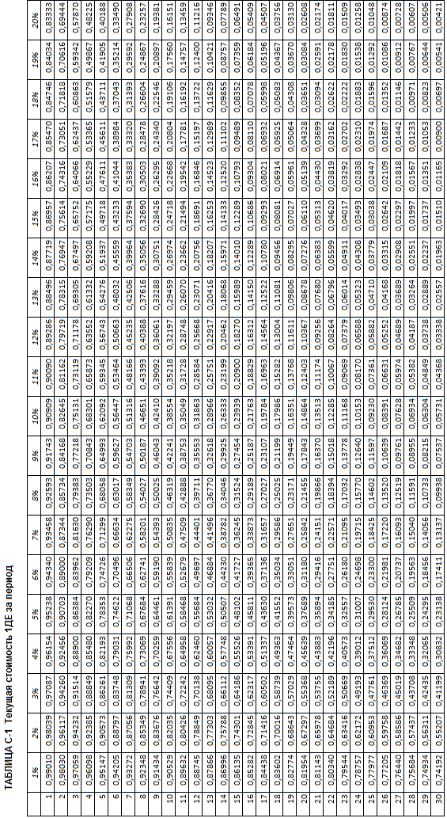

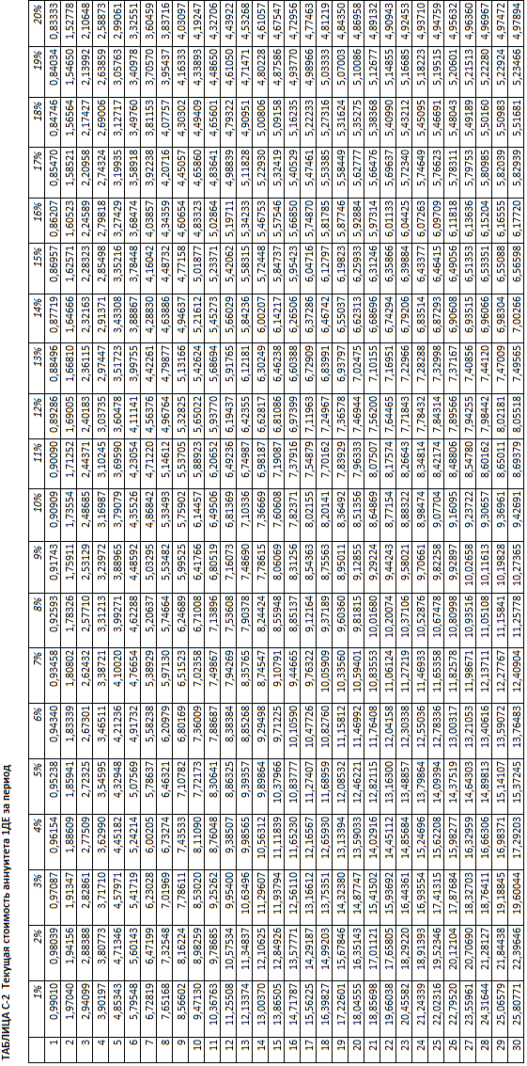

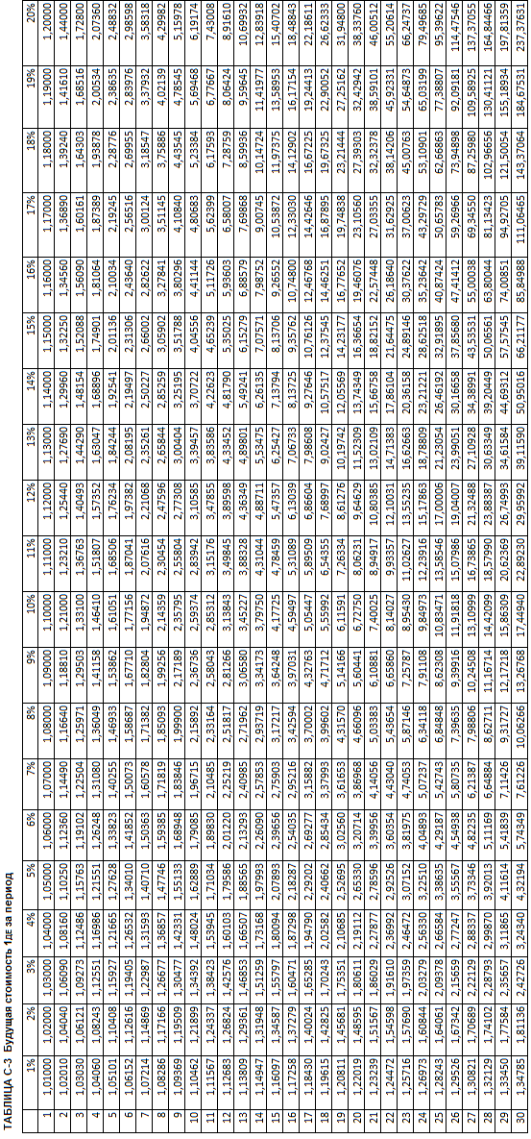

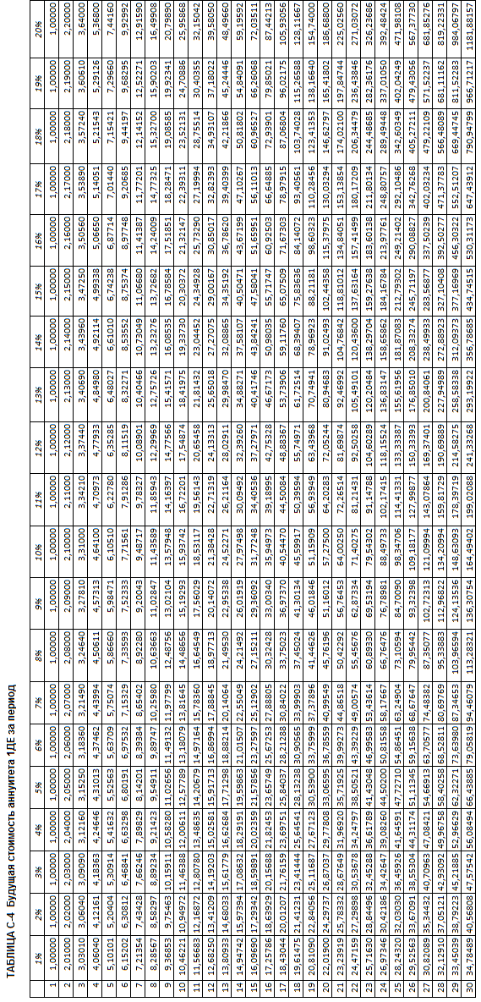

БҰЛ ПАРАҚҚА ЖАЗБАҢЫЗ

БҰЛ ПАРАҚҚА ЖАЗБАҢЫЗ

